Cartillla teórico-práctica de contenidos Segundo Cuatrimestre

Institución: I.S.P.S.N° 6005

Carrera: Tecnicatura Superior en Administración con Orientación en Comercialización.

Materia: Inglés Técnico Régimen: Anual Año: 2020

Docente: Prof Liliana Estrada

Año: 2° año

Contacto: [liliestrada1977@gmail.com](mailto:liliestrada1977@gmail.com)

La siguiente cartilla es continuación de la primera. Es necesario tener en claro los conceptos y la práctica de la primera cartilla perteneciente al primer cuatrimestre.

*Pasado Simple*

Este tiempo de verbo se utiliza para referirse a acciones del pasado, ya no existen en el presente.

*Verbo to be*

El pasado del verbo to be (ser/estar) en su forma afirmativa se conjuga de la siguiente forma:

I/ he/she/it was we/you/they were

Para la negación se aumenta la palabra “not”.

I/he/she/it was not we/you/they were not

Ejemplos:

Argentina was in default last year.

The local producers were not happy with the new economic policies.

In 2008 Salta was the most important province in the region at the level of exports.

*Verbo haber*: (There was… /There were…)

Recordemos que este verbo es impersonal y se usa para indicar existencia (en este caso, en el pasado).

Ejemplos:

There was a deep economic crisis in the 90´s.

There weren´t enough employess for these works.

En el inglés hay otros verbos que se clasifican en verbos regulares e irregulares. No hay una manera de diferenciarlos. Según la regla a los verbos regulares se les agrega “ed” para convertirlos al pasado. Ejemplo: export/ exported; live/lived; transport/ transported. En el caso de los verbos irregulares, es necesario acudir a la segunda columna de la lista de los verbos irregulares (esta lista se encuentra en algunos diccionarios, se la puede buscar online o también aparece en algunos libros de uso en el nivel secundario dependiendo del nivel del libro). Ejemplo: go/went; have/had; be/ was, were.

Los adverbios de tiempo son: …yesterday/….ago/ last…../in… (tiempo pasado). Suelen ir al principio o al final de la oración.

Ejemplos: Last year, Argentina sold high quality wine to Europe.

This company employed 50 more people last month.

Our sales rose sharply in times of the pandemic.

En el caso de las oraciones negativas, se usa el auxiliar did not junto a los verbos en infinitivo.

Ejemplo:

We did not have a meeting with the members of the Chamber of Commerce.

The companies did not earn the money they invested.

*Para practicar:*

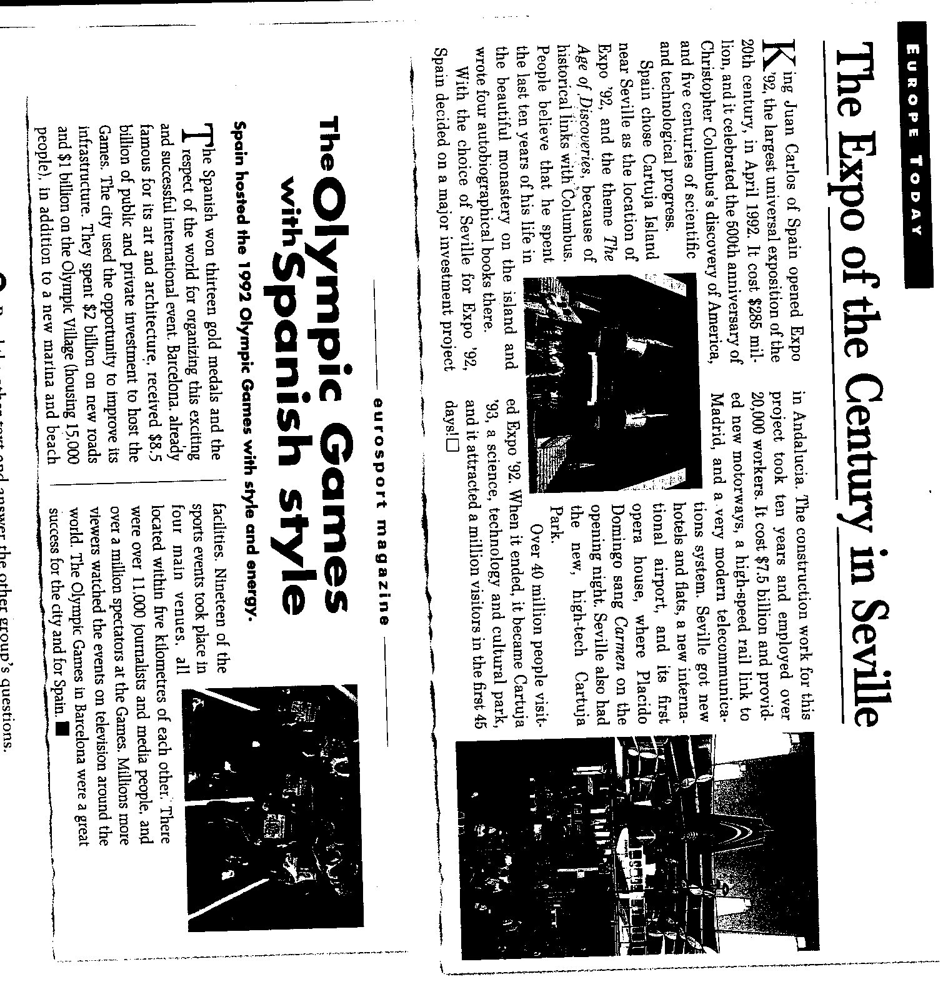

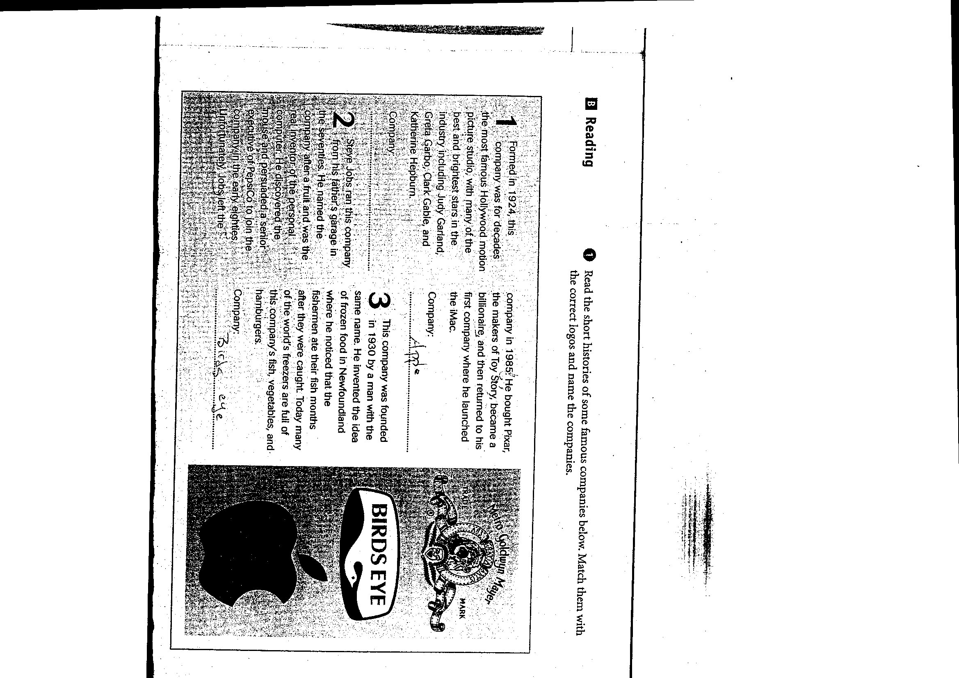

*Presente Continuo o Progresivo*

Este tiempo de verbo se utiliza para expresar una acción que se está llevando a cabo en este mismo tiempo o que expresa una acción que se está llevando a cabo en este tiempo como forma de “interrupción” de una rutina; es una acción temporaria, de corta duración. La forma del presente es: el verbo to be + verbo+ing.

Ejemplos:

The Government is taking new economic measures due to the pandemic situation. It is dealing with them in different work groups. (la pandemia es temporal o lleva a tomar medida transitorias que luego terminarán).

This company is not testing a vaccine that may possibly cure people.

Our employees are taking an English course.

Nota: no todas las palabras que terminan con “ing” son verbos, basta observar las palabras que rodean a esta y se podrá deducir su función o bien hay que ayudarse con el diccionario.

Ejemplo:

A rising economy is taking place now. (adjetivo).

This building is on sale. (sustantivo)

*Para practicar*:

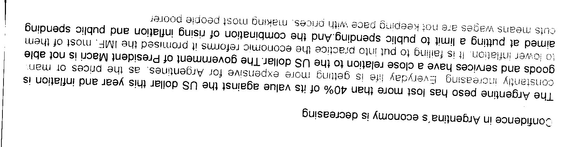

Parte de este artículo también es para practicar. <https://www.bbc.com/news/business-51706225>

*Voz pasiva en presente y pasado*

Una oración está en voz pasiva porque el verbo está en voz pasiva. Esto se emplea cuando no es importante o no se sabe quién hace/realiza la acción. Usaremos la voz pasiva para hablar de procesos, por ejemplo, el proceso de producción de algún determinado producto, es decir el paso a paso para lograr un producto final.

Ahora necesitamos saber el pasado participio de los verbos. En el caso del verbo regular, seguiremos aplicando la regla del pasado simple: agregar “ed” al verbo. En el caso de los verbos irregulares, buscaremos en la tercera columna de la lista de los verbos irregulares que tiene como título “past participle” (pasado participio). Son aquellos que en el español terminan con “ado” /“ido”, en el caso de un verbo regular del español. (fabricado/realizado/inventados).

La oración en voz pasiva, al igual que en el español, se forma con el verbo ser + el pasado participio de los verbos. En el inglés será entonces verb to be + past participle . Si el verbo to be está en presente, la oración está en presente. Si el verbo to be está en pasado, la oración está en pasado.

Ejemplos:

1. First, tree is cut down and it is transported to paper mill. (presente)

We are paid a low salary monthly. (presente)

Salta was invited to participate in an international forum. (pasado)

En el español, hay dos posibles traducciones:

1-Inicialmente, el árbol es talado y transportado al aserradero.

1-Inicialmente, se tala el árbol y se lo transporta al aserradero.

Salta fue invitada a participar en un foro internacional.

Se invitó a Salta a participar en un foro internacional.

Al encontrarnos con un texto de proceso en español, veremos también la presencia de conectores que unen las ideas para que el lector pueda hacer un seguimiento del paso a paso o para organizar el relato. Lo mismo sucede en el inglés.

Conectores que organizan el proceso:

First: inicialmente, al principio, para comenzar, primero…..

Then/afterthat/next/later: luego, seguidamente, después, a continuación, ..

Finally: para concluir, para finalizar, finalmente, por último, …

*Para practicar:*

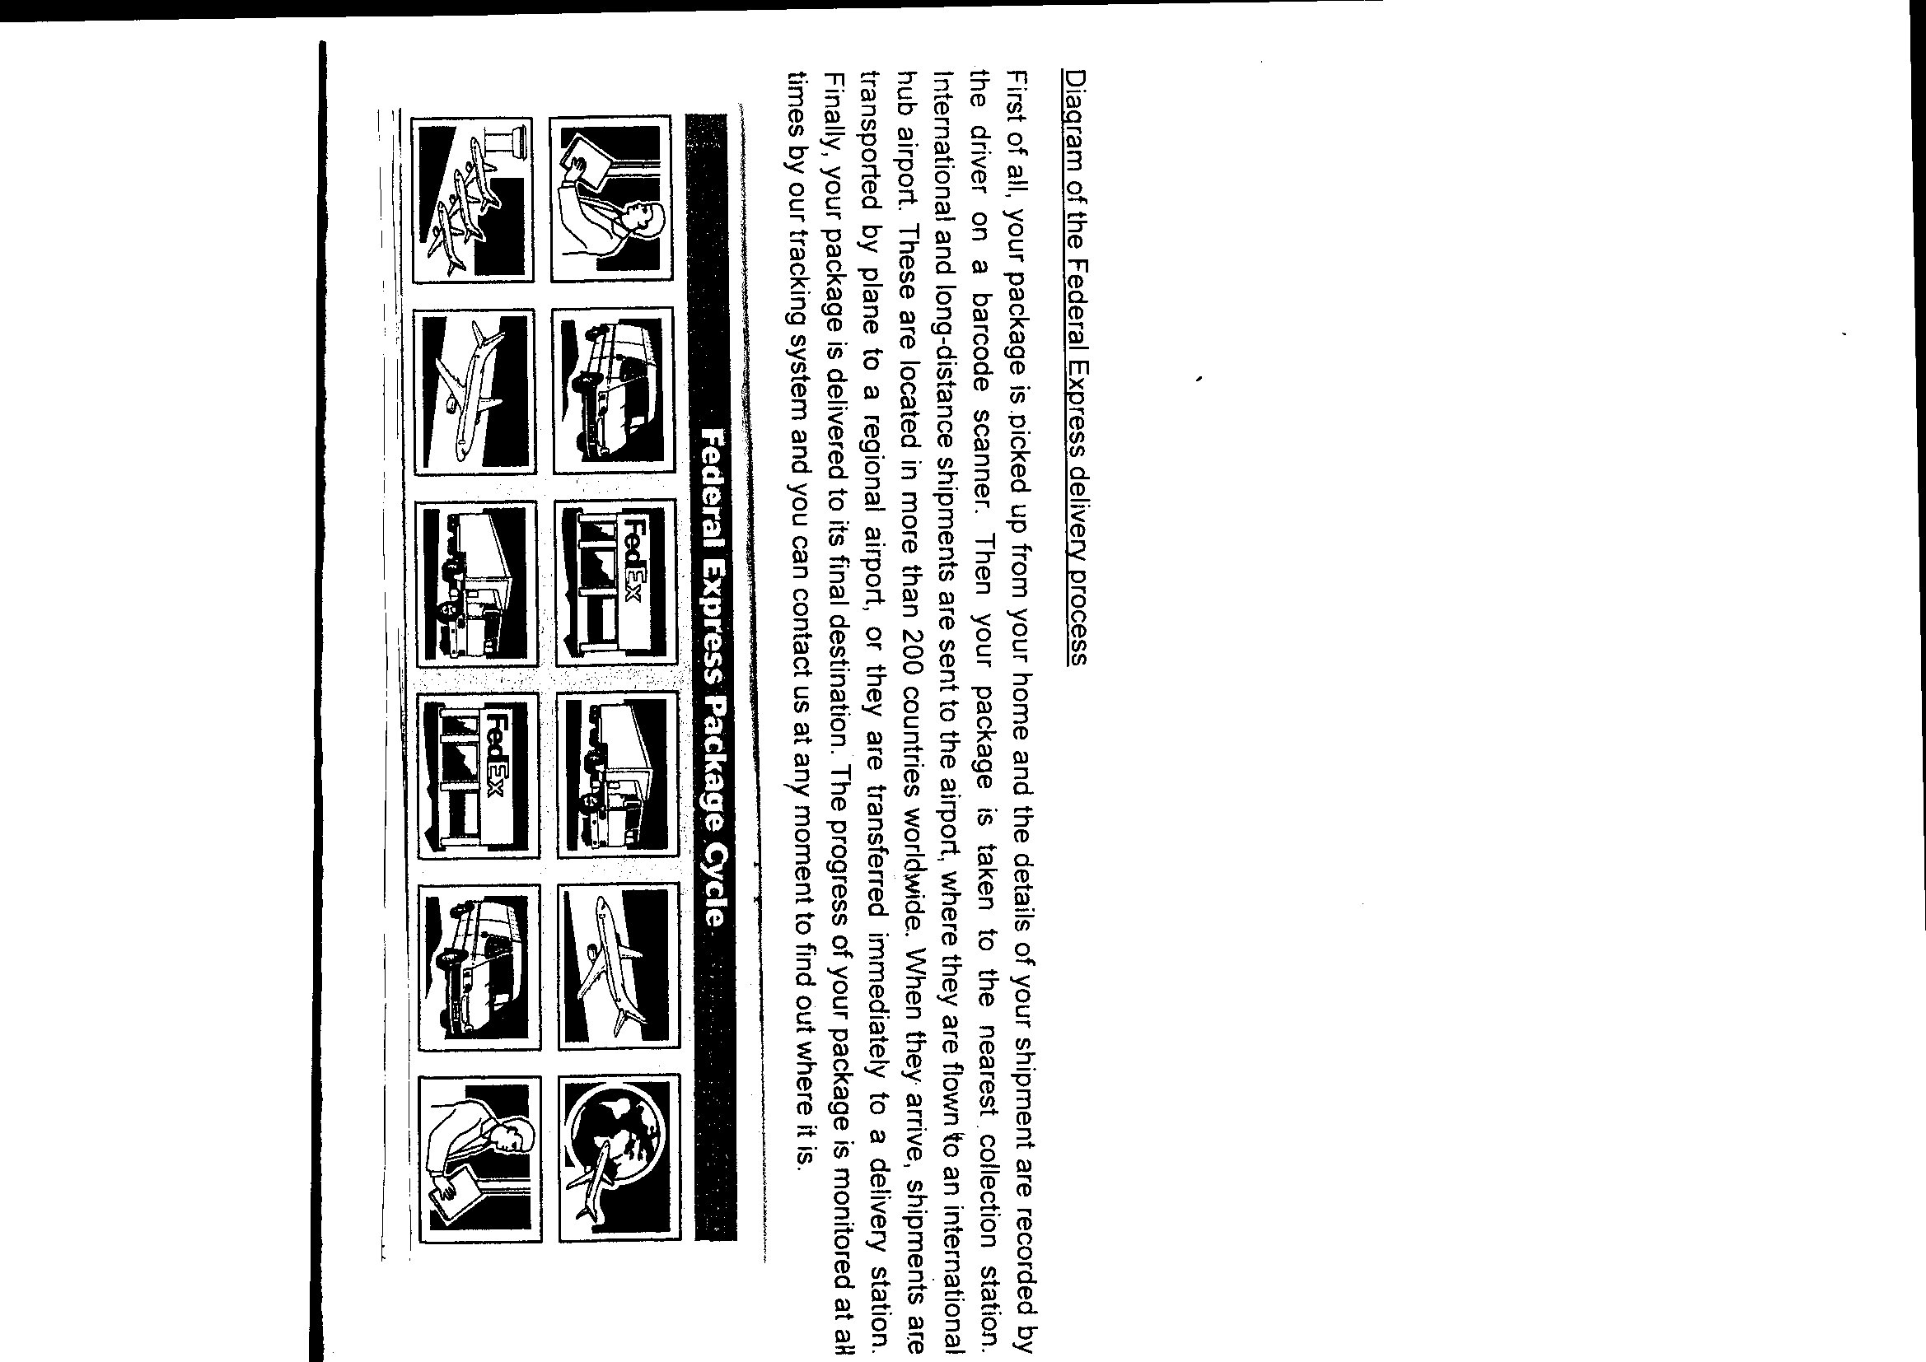

*Cartas comerciales*:

Son textos formales con contenido del ámbito comercial, por ej: un currículum, una nota de pedido de presupuesto, un carta de recomendación laboral, entre otras. En este punto conviene revisar los contenidos trabajados en la materia dictada en 1° año Taller de Comprensión de Textos con las características que cada uno de estos textos tienen. También conviene repasar el formato propio del español que no coincide con el del inglés.

*Para practicar:*

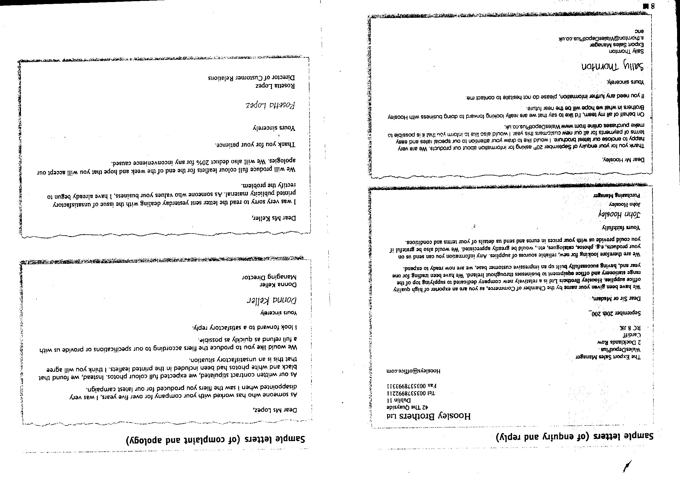

En la siguiente hoja, se observa los distintos puestos jerárquicos de una empresa. Este vocabulario suele estar presente en muchos documentos comerciales.

